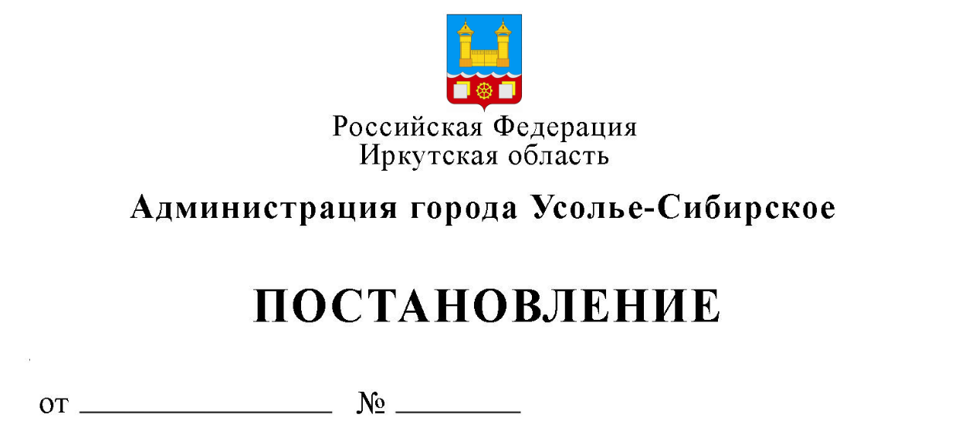

01.03.2023 424-па

О внесении изменений в муниципальную программу города Усолье-Сибирское «Профилактика социально значимых заболеваний (туберкулез, ВИЧ/СПИД, ИППП) и социально-негативных явлений (алкоголизм, табакокурение) на территории города Усолье-Сибирское» на 2019-2024 годы, утвержденную постановлением администрации города Усолье-Сибирское от 26.12.2018 года № 2389, (в редакции от 15.09.2022 г. № 1969-па).

В соответствии с решением Думы города Усолье-Сибирское от 22.12.2022 г. №44/8 «Об утверждении бюджета города Усолье-Сибирское на 2023 год и плановый период 2024-2025 годов» , Положением о порядке принятия решений о разработке муниципальных программ города Усолье-Сибирское, их формирования и реализации, утвержденным постановлением администрации города от 01.08.2019 г. № 1901, руководствуясь ст. ст. 28, 55 Устава муниципального образования «город Усолье-Сибирское», администрация города Усолье-Сибирское

постановляет:

- Внести в постановление администрации города Усолье-Сибирское от 26.12.2018 № 2389 «Об утверждении муниципальной программы города Усолье-Сибирское «Профилактика социально значимых заболеваний (туберкулез, ВИЧ/СПИД, ИППП) и социально негативных явлений (алкоголизм, табакокурение) на территории города Усолье-Сибирское» на 2019-2024 годы (далее - постановление) следующие изменения:
  - В заголовке постановления цифру «2024» заменить цифрой «2025»;
1.2. В пункте 1 постановления цифру «2024» заменить цифрой «2025».
2. Внести в муниципальную программу города Усолье-Сибирское «Профилактика социально значимых заболеваний (туберкулез, ВИЧ/СПИД, ИППП) и социально негативных явлений (алкоголизм, табакокурение) на территории города Усолье-Сибирское» на 2019-2024 годы, утвержденную постановлением администрации города Усолье-Сибирское от 26.12.2018 № 2389, с изменениями от 13.12.2019 г. № 3046, от 26.06.2020 г. № 1131, от 15.01.2021 г. № 46, от 10.12.2021 г. № 2602-па, от 17.02.2022 г. № 295-па, от 18.07.2022 г. № 1469-па, от 15.09.2022г. №1969-па, (далее - Программа) следующие изменения:
2.1. По тексту Программы цифры «2024» заменить цифрами «2025».
2.2. Строку «Ресурсное обеспечение муниципальной программы» паспорта Программы изложить в новой редакции:
Ресурсное  обеспечение  муниципальной программы | 3 637 275,00 рублей за счет средств местного бюджета, в том числе:  2019 год – 537 200,00 руб.;  2020 год – 314 075,00 руб.;  2021 год – 637 200,00 руб.;  2022 год – 537 200,00 руб.;  2023 год – 537 200,00 руб.;  2024 год – 537 200,00 руб.;  2025 год – 537 200,00 руб.
2.3. С строке «Ожидаемые конечные результаты муниципальной программы» паспорта Программы цифру «13» заменить на цифру «15».
2.4. В Разделе 6 «Ожидаемые конечные результаты реализации муниципальной программы» Программы цифру «13» заменить на «15».
2.5. Строку «Ресурсное обеспечение подпрограммы» паспорта Подпрограммы 1 Программы изложить в новой редакции:
Ресурсное  обеспечение  подпрограммы | 1 847 035,00 руб. за счет средств местного бюджета, в том числе:  2019 год – 281 150,00 руб.;  2020 год – 104 085,00 руб.;  2021 год – 281 150,00 руб.;  2022 год – 337 200,00 руб.;  2023 год – 281 150,00 руб.;  2024 год – 281 150,00 руб.;  2025 год – 281 150,00 руб.
2.6. В разделе 1 «Цель и задачи Подпрограммы, целевые показатели подпрограммы, сроки реализации» Подпрограммы 1 Программы слово «шесть» заменить словом «семь».
2.7. Строку «Ресурсное обеспечение подпрограммы» паспорта Подпрограммы 2 Программы изложить в новой редакции:

Ресурсное  обеспечение  подпрограммы | 290 240,00 рублей за счет средств местного бюджета, в том числе:  2019 год – 56 050,00 руб.;  2020 год – 9 990,00 руб.;  2021 год – 56 050,00 руб.;  2022 год – 00,00 руб.;  2023 год – 56 050,00 руб.;  2024 год – 56 050,00 руб.;  2025 год – 56 050,00 руб.
2.8. В Разделе 1 «Цель и задачи подпрограммы, целевые задачи подпрограммы, сроки реализации» Подпрограммы 1 Программы слово «шесть» заменить словом «семь».
2.9. Строку «Ресурсное обеспечение подпрограммы» паспорта Подпрограммы 3 Программы изложить в новой редакции:
Ресурсное  обеспечение  подпрограммы | 1 500 000,00 руб. за счет средств местного бюджета, в том числе:  2019 год – 200 000,00 руб.;  2020 год – 200 000,00 руб.;  2021 год – 300 000,00 руб.;  2022 год – 200 000,00 руб.;  2023 год – 200 000,00 руб.;  2024 год – 200 000,00 руб.;  2025 год – 200 000, 00 руб.
2.10. Строку «Ожидаемые конечные результаты» паспорта Подпрограммы 3 Программы изложить в новой редакции:
Ожидаемые конечные результаты реализации подпрограммы | - Увеличение количества вновь привлеченных врачей-специалистов, получивших дополнительную социальную поддержку, на 15 человек к концу 2025 года.
2.11. В Разделе 2 «Структура Подпрограммы» паспорта Подпрограммы 3 Программы абзац:
«Основное мероприятие направлено на обеспечение мер дополнительной социальной поддержки для привлечения кадров здравоохранения к работе на территории города Усолье-Сибирское. В рамках его исполнения получат единовременные выплаты (подъемные) при принятии на работу: в 2019 году – акушер-гинеколог в ОГБУЗ «Усольская городская больница», травматолог-ортопед в ОГБУЗ «Усольская городская больница»; в 2020 году – акушер-гинеколог в ОГБУЗ «Усольская городская больница», анестезиолог-реаниматолог в ОГБУЗ «Усольская городская больница»; 2021 году – врач-педиатр в ОГБУЗ «Усольская городская больница», врач-патологоанатом в ОГБУЗ «Усольская городская больница», врач-судебно-медицинский эксперт в Усольское судебно-медицинское отделение ГБУЗ «Иркутское областное Бюро судебно-медицинской экспертизы»; 2022 году – врач – терапевт – участковый поликлиники ОГБУЗ «Усольская городская больница», врач – эпидемиолог в ОГБУЗ «Усольская городская больница»; 2023 году – эндокринолог в ОГБУЗ «Усольская городская больница», хирург в ОГБУЗ «Усольская городская больница»; 2024 году – эндокринолог в ОГБУЗ «Усольская городская больница», детский кардиолог в ОГБУЗ «Усольская городская больница».» изложить в новой редакции:
«Основное мероприятие направлено на обеспечение мер дополнительной социальной поддержки для привлечения кадров здравоохранения к работе на территории города Усолье-Сибирское. В рамках его исполнения получат единовременные выплаты (подъемные) при принятии на работу: в 2019 году – акушер-гинеколог в ОГБУЗ «Усольская городская больница», травматолог-ортопед в ОГБУЗ «Усольская городская больница»; в 2020 году – акушер-гинеколог в ОГБУЗ «Усольская городская больница», анестезиолог-реаниматолог в ОГБУЗ «Усольская городская больница»; 2021 году – врач-педиатр в ОГБУЗ «Усольская городская больница», врач-патологоанатом в ОГБУЗ «Усольская городская больница», врач-судебно-медицинский эксперт в Усольское судебно-медицинское отделение ГБУЗ «Иркутское областное Бюро судебно-медицинской экспертизы»; 2022 году – врач – терапевт – участковый поликлиники ОГБУЗ «Усольская городская больница», врач – эпидемиолог в ОГБУЗ «Усольская городская больница»; 2023 году – эндокринолог в ОГБУЗ «Усольская городская больница», хирург в ОГБУЗ «Усольская городская больница»; 2024 году – эндокринолог в ОГБУЗ «Усольская городская больница», детский кардиолог в ОГБУЗ «Усольская городская больница»; 2025 году – акушер-гинеколог детский в ОГБУЗ «Усольская городская больница», анестезиолог-реаниматолог детский в ОГБУЗ «Усольская городская больница».».
3. Приложения 1,2,3 к Программе изложить в новой редакции (Приложение 1,2,3).
4. Опубликовать настоящее постановление в газете «Официальное Усолье» и разместить на официальном сайте администрации города Усолье-Сибирское в информационно-телекоммуникационной сети «Интернет».
5. Контроль за исполнением настоящего постановления возложить на первого заместителя мэра города - начальника управления по социально-культурным вопросам администрации города Усолье-Сибирское Панькову Л. Н.

Мэр города М.В. Торопкин

